**Laboratory work #2**

**DDL**

1. Create following tables with corresponding attributes;
2. Define Primary Keys for each tables;

4. Define for all attributes not null constraint;

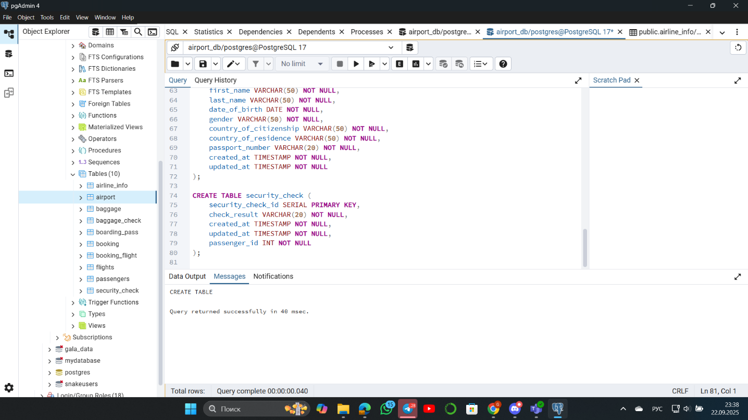

5. Rename airline_info table to airline;

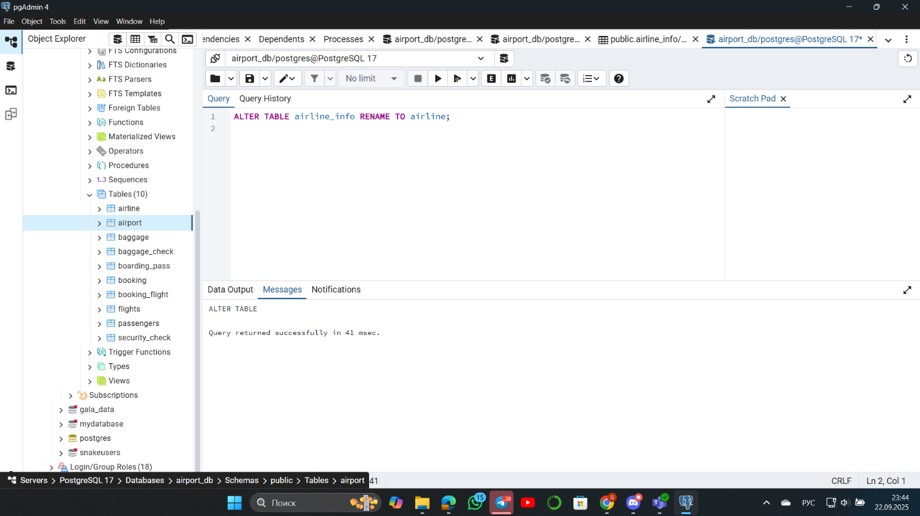

6. Rename column price to ticket_price in booking table;

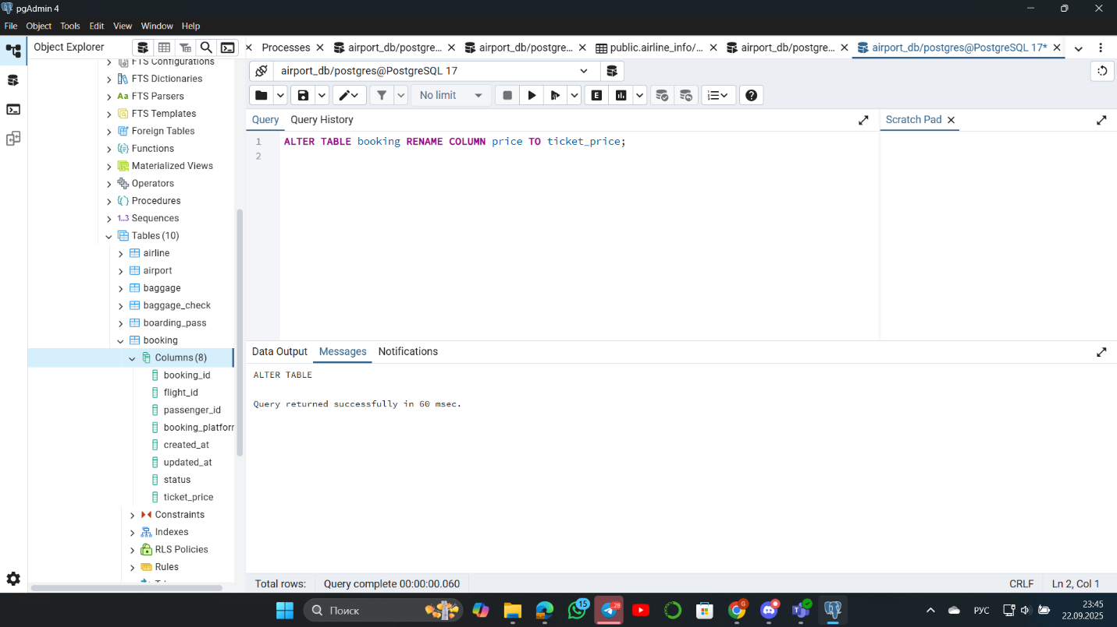

7. Change data type of departing_gate from varchar(50) to text;

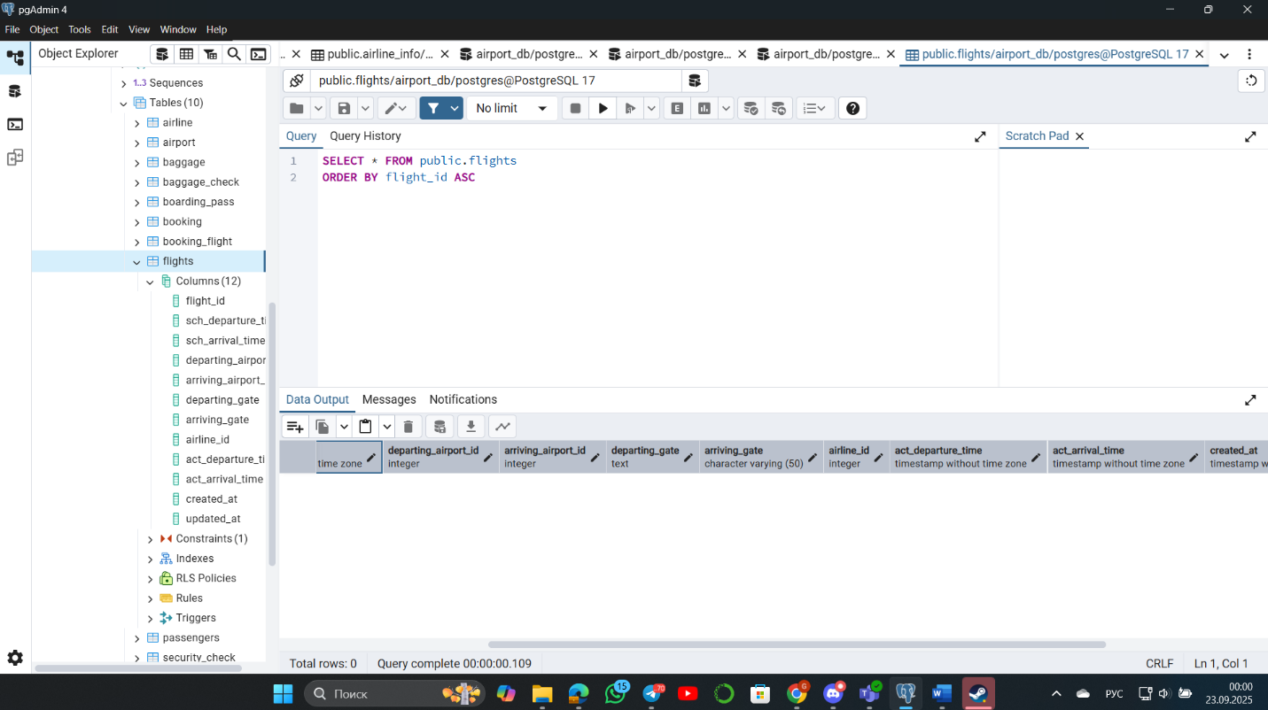

8. Drop the column info(varchar(50)) from the airline table.

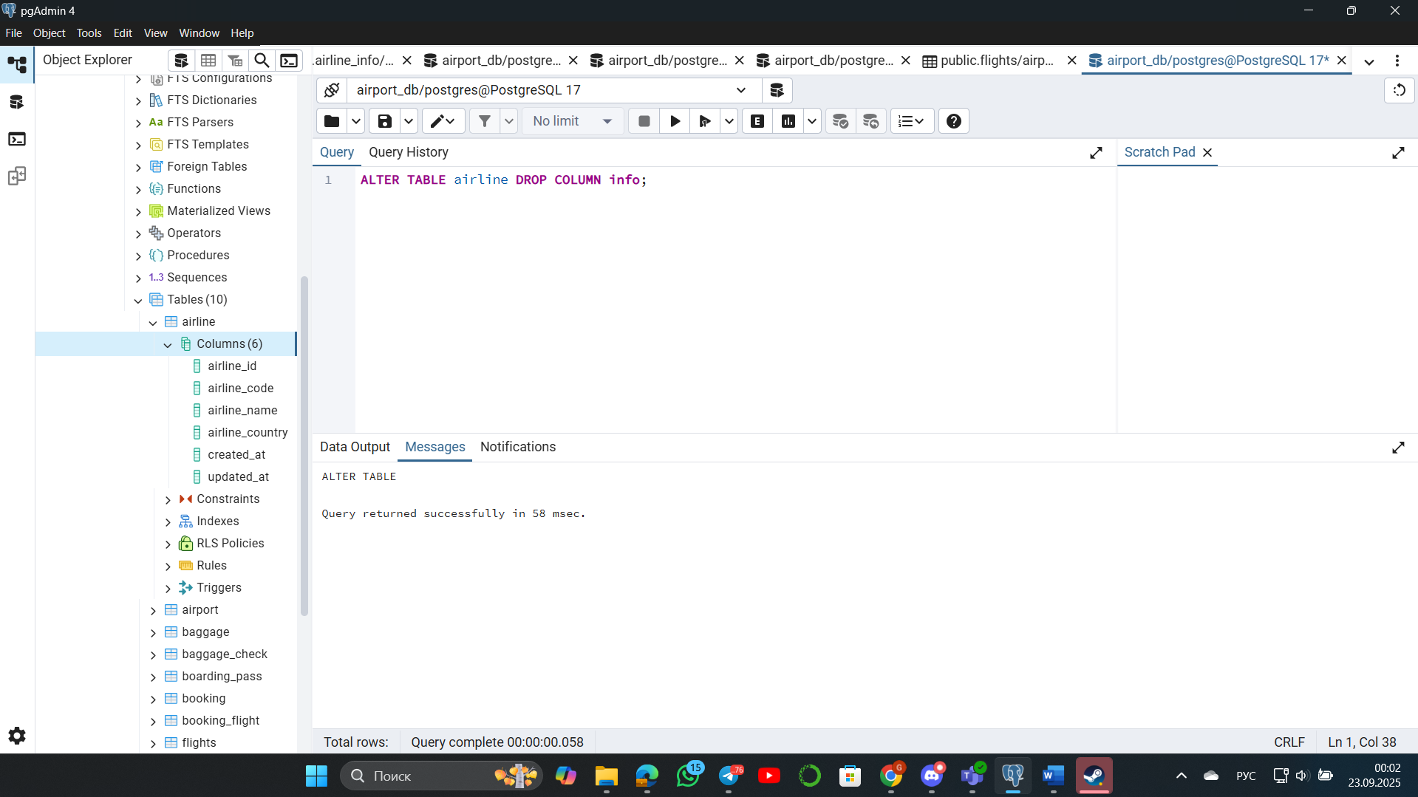

9. Make a relationship between following tables:

· Passengers with Secuitiry_check, Booking, Baggage_check by passenger_id;

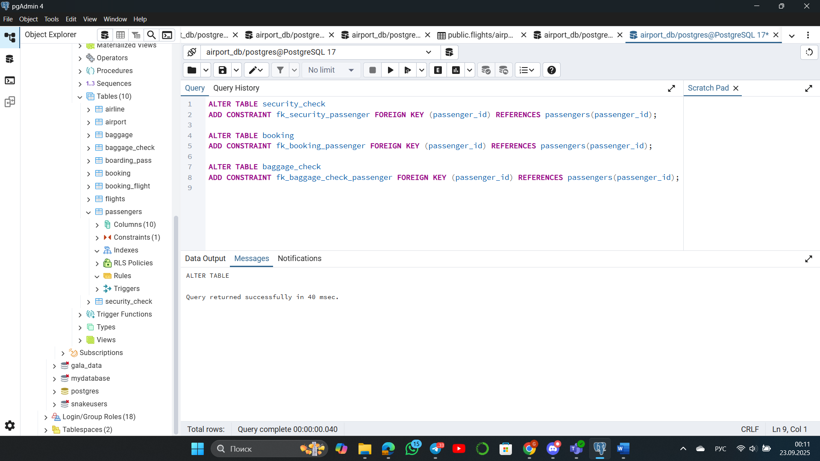

· Booking with Baggage_check, Baggage, Boarding_pass, Booking_flight by booking_id;

Изображение выглядит как текст, снимок экрана, программное обеспечение, дисплей

Содержимое, созданное искусственным интеллектом, может быть неверным.

· Flights with Booking_flight by flight_id;

Изображение выглядит как текст, снимок экрана, программное обеспечение, дисплей

Содержимое, созданное искусственным интеллектом, может быть неверным.

· Airport with Flights by departing_airport_id & Airport with Flights by arriving_airport_id;

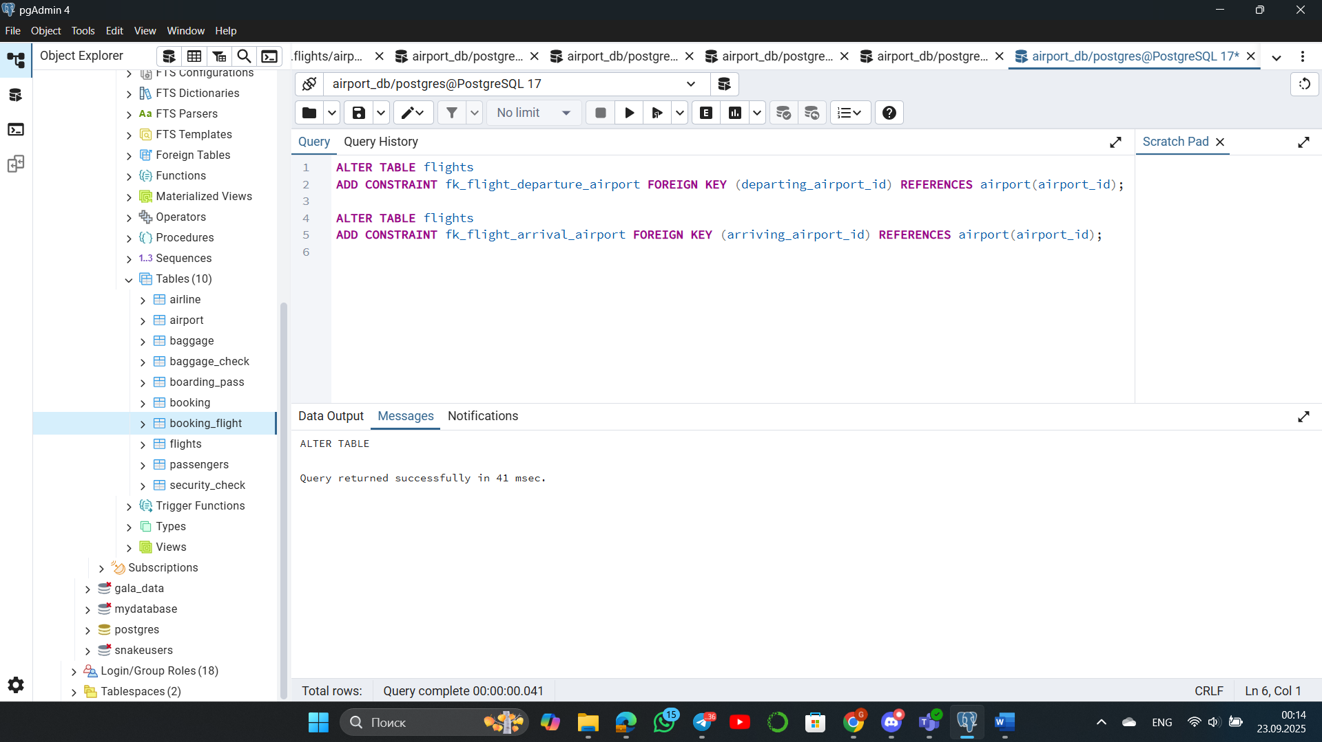

· Airline with Flights by airline_id;

Изображение выглядит как текст, снимок экрана, программное обеспечение, компьютер

Содержимое, созданное искусственным интеллектом, может быть неверным.

**DML**

1. Generate and insert 200 random rows in your airport database.

2. Add a new airline named "KazAir" based in "Kazakhstan" to the airline table.

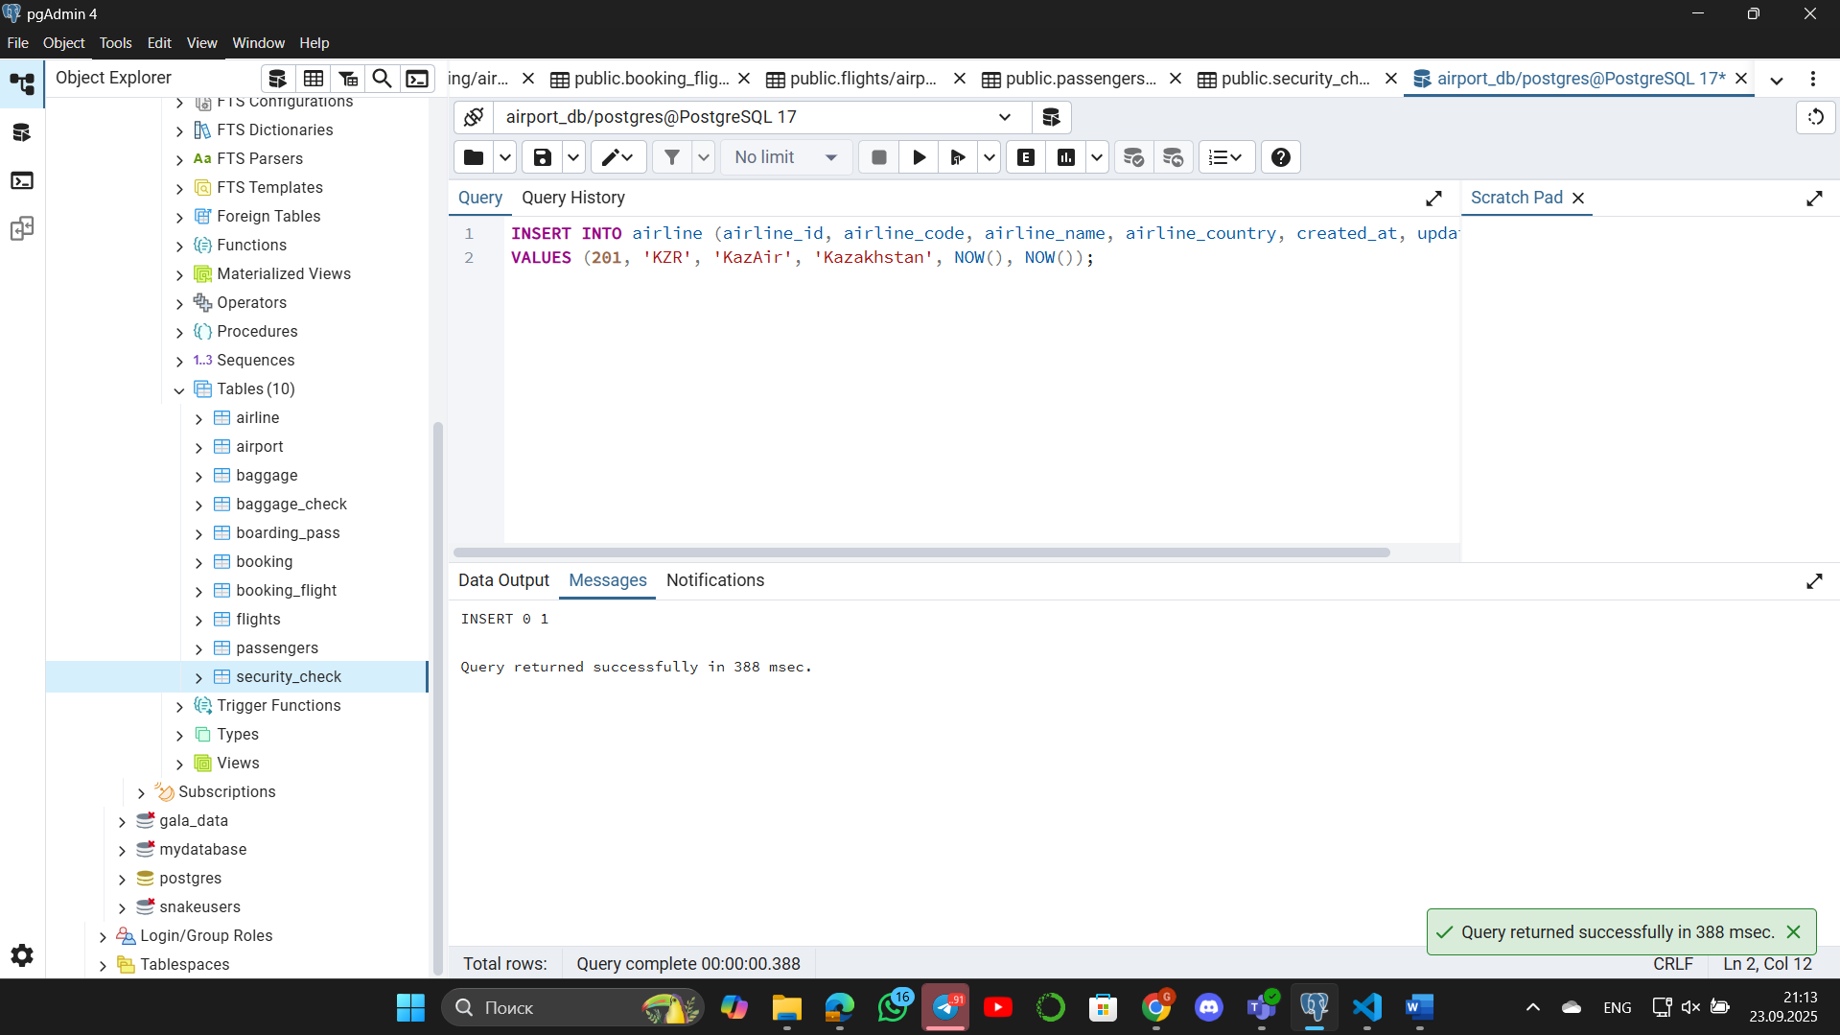

3. Update the airline country "KazAir" to "Turkey".

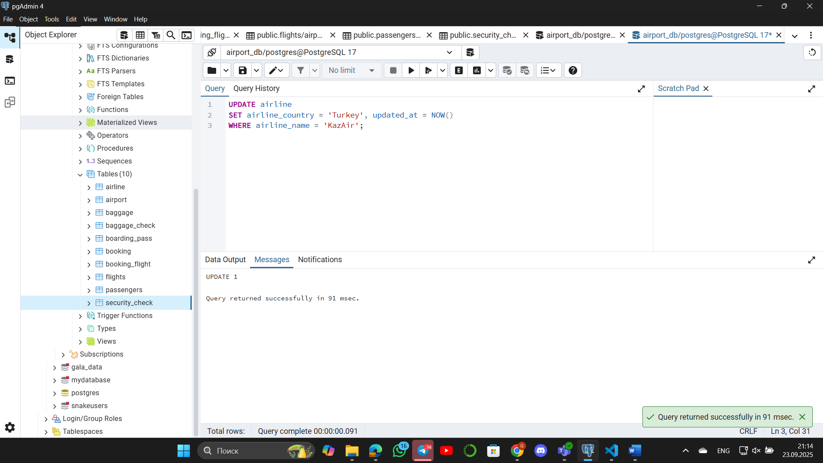

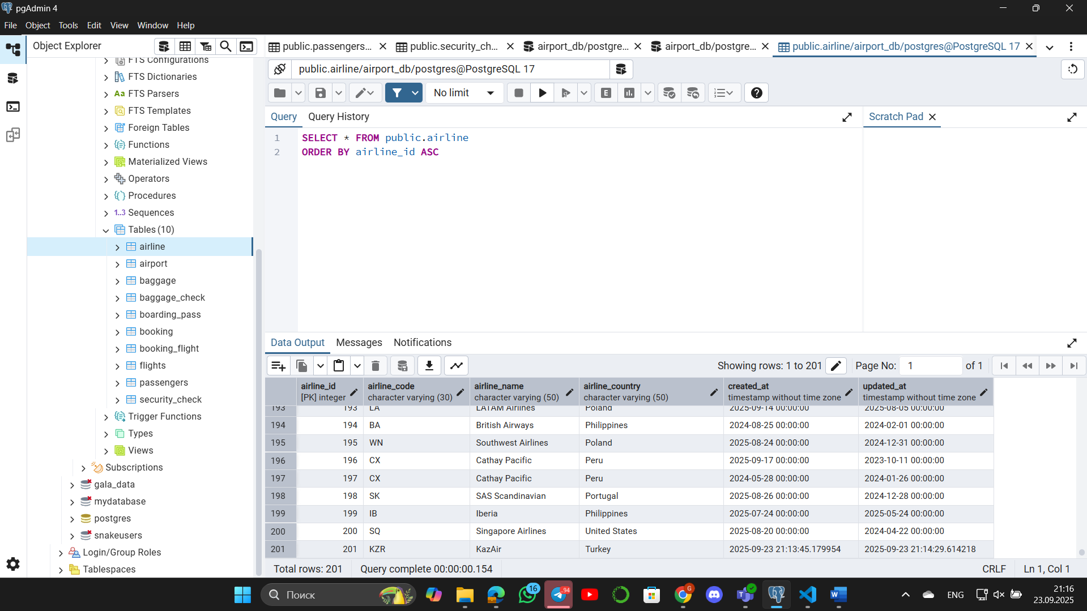

4. Add three airlines at once: "AirEasy" in "France", "FlyHigh" in "Brazil" and "FlyFly" in "Poland".

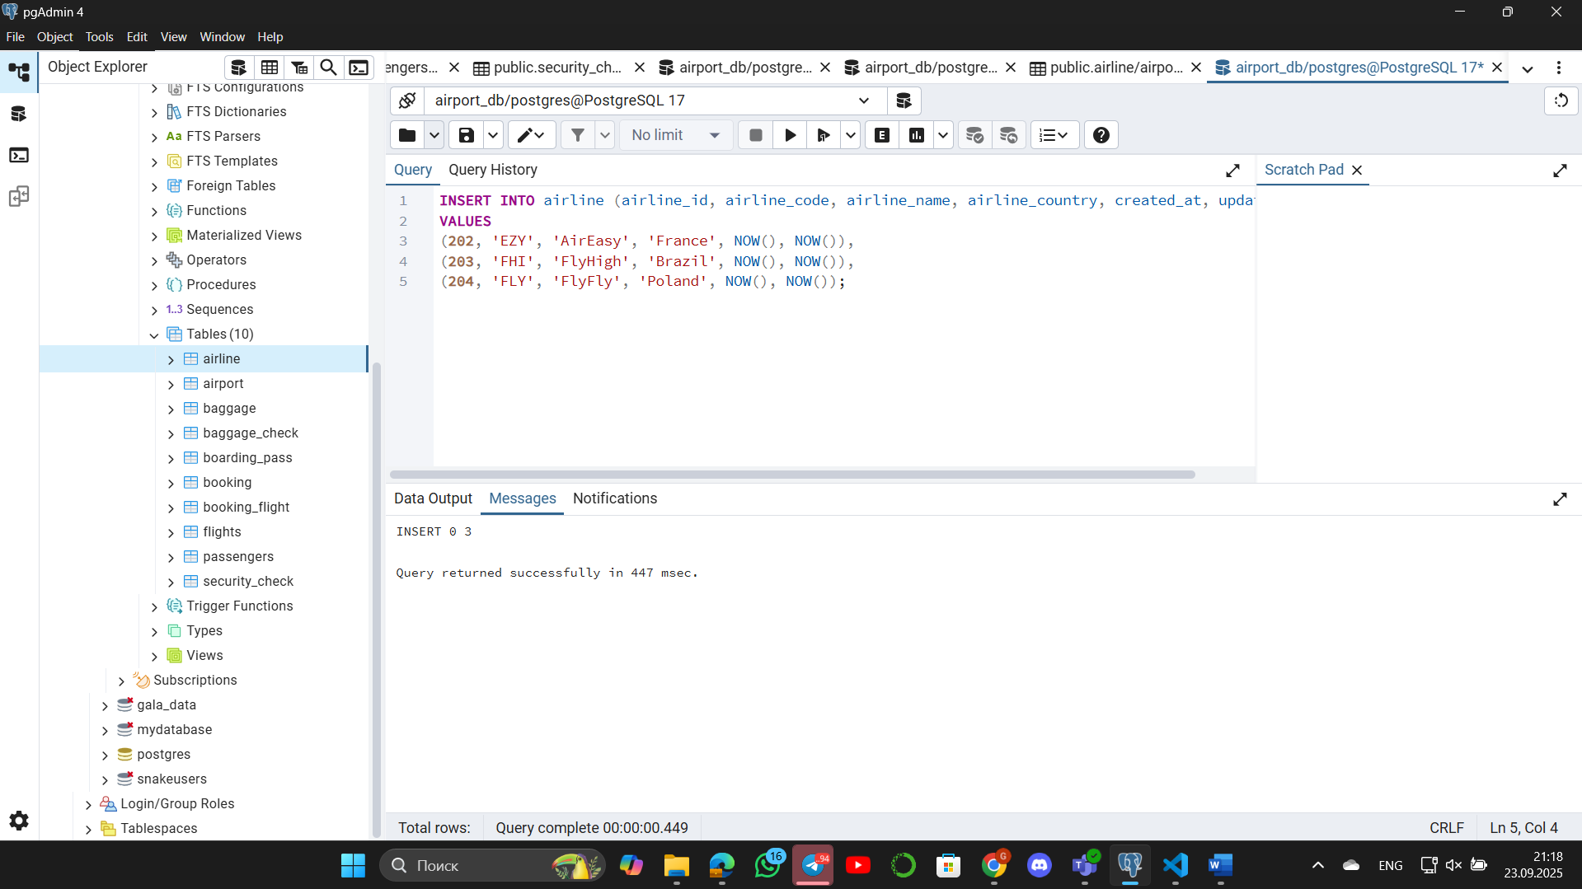

Изображение выглядит как текст, снимок экрана, программное обеспечение, Значок на компьютере

Содержимое, созданное искусственным интеллектом, может быть неверным.

5. Delete all flights whose arrival in 2024 year.

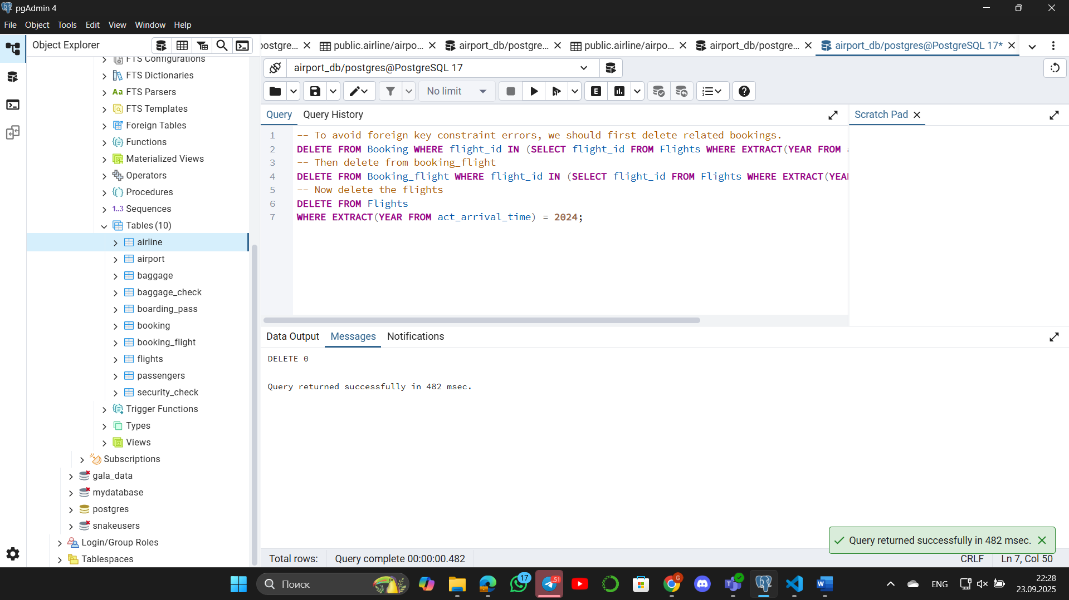

В таблице **flights** сейчас нет строк с *sch_arrival_time в 2024* году, из за этого не удаляет ничего и возвращает DELETE 0

6. Increase the price of all tickets in booking table for flights by 15%.

Ticket price before:

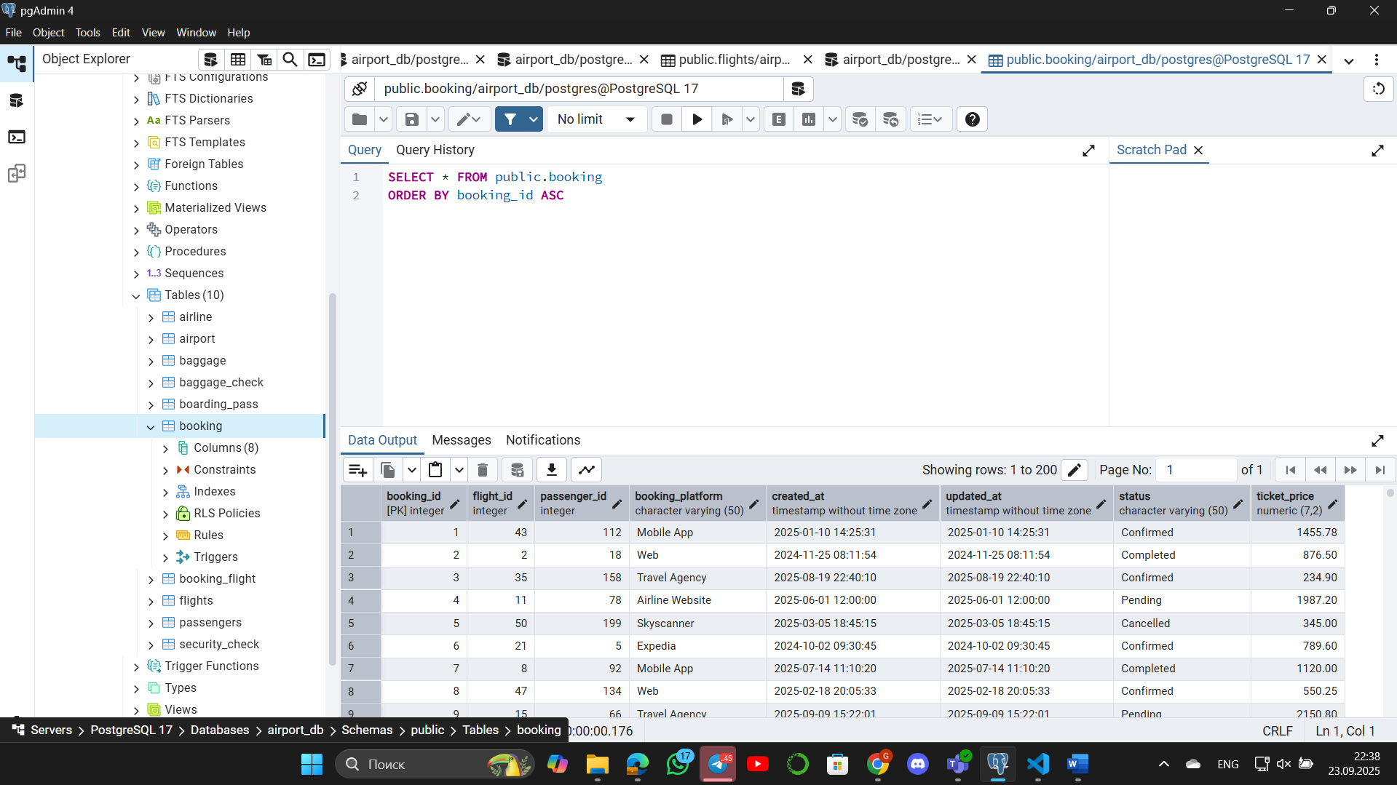

After:

Изображение выглядит как текст, программное обеспечение, Значок на компьютере, Мультимедийное программное обеспечение

Содержимое, созданное искусственным интеллектом, может быть неверным.

7. Delete all tickets where price is less than 10000.

